ЧИСЛЕННая ОЦЕНКА МЕХАНИЧЕСКИХ СВОЙСТВ МАССИВА СКАЛЬНЫХ ПОРОД с ОРТОГОНАЛЬНОЙ СИСТЕМОЙ ТРЕЩИН

Яновский Ю.Г., *Бабешко В.А., Власов А.Н., **Курсова Е.В.

Институт прикладной механики РАН, г. Москва, Россия
*Кубанский государственный университет, г. Краснодар, Россия
**Московский государственный строительный университет, г. Москва, Россия

ВВЕДЕНИЕ

Важнейшую роль в формировании облика Земли играет деформационное поведение литосферных плит. При описании поведения последних необходимо моделирование напряжённо-деформационного состояния (НДС). Адекватное моделирование НДС – необходимая составляющая прогноза землетрясений, успешной строительной, горнодобывающей, геоэкологической деятельности человека (изменение местного ландшафта, связанное, например, со строительством крупных инженерных сооружений таких, как гидротехнические сооружения и атомные электростанции).
Литосферные плиты представляют собой структурно-неоднородные среды, особенно в своей верхней части. Как правило, литосферные плиты имеют участки слоистых напластований. Известно, что верхняя часть земной коры, представленная скальными породами, всегда рассечена трещинами. Эти трещины оказывают существенное влияние на прочностные и деформационные свойства такой среды. Ориентация, размеры, частота трещин определяют поведение литосферных плит при воздействии природных и техногенных факторов.
Известен целый ряд работ по классификации трещин в скальных породах [1-6]. Почти в каждой новой работе, затрагивающей трещиноватость, появляются новые предложения по классификации. Для решения задач данной работы, наиболее подходящей является геометрическая классификация трещиноватости скальных пород, которая была предложена в [1]. Согласно [1] трещины подразделяют по двум основным параметрам: прерывистость и взаимная ориентировка трещин. По степени прерывистости системы трещины в горных породах подразделяют на разорванные, прерывистые и непрерывные, а по ориентировке – на сфероидальные, системные, полигональные и хаотические. В реальных геологических условиях наиболее часто встречается системная трещиноватость, реже полигональная и хаотическая [1].
Сжимаемость трещин, шероховатость их стенок, свойства заполнителя, наклон трещин оказывают большое влияние на поведение массива горных пород. Слоистые и трещиноватые породы часто обладают ярко выраженной анизотропией механических свойств, которая определяется трещиноватостью, неоднородностью их вещественного состава, текстуры и структуры.
Для определения НДС необходимо знание механических свойств массивов горных пород. Однако часто не представляется возможным определение этих свойств. Представительный элемент объёма породы, необходимый для определения этих свойств, бывает весьма велик. Так как по существу эти участки представляют композитный материал природного строения, то естественно для определения механических свойств использовать методы, применяемые в механике композиционных материалов.
В данной работе излагается один из возможных подходов к определению механических свойств структурно неоднородных, рассечённых трещинами массивов скальных пород больших объёмов, к которым, в частности, относятся и литосферные плиты.

1. КРИТЕРИЙ КВАЗИСПЛОШНОСТИ И КВАЗИОДНОРОДНОСТИ

Известно, что скальные породы обладают ярко выраженным масштабным эффектом, который заключается в том, что с увеличением испытываемого объёма скальной породы показатели механических свойств изменяются, приближаясь к некоему конечному значению. В этом случае при дальнейшем увеличении объёмов породы практически не происходит изменение её механических свойств (если только мы не переходим к более высокому уровню масштабной неоднородности).
Для определения прочностных и деформационных свойств трещиноватого скального массива необходимо определить представительный элемент объёма, т.е. такие минимальные размеры образца, при которых его прочностные и деформационные характеристики можно считать идентичными массиву скальной породы. Количество блоков ненарушенной породы, содержащихся в образце, на которые он разделяется системой трещин, определяется исходя из критерия квазисплошности и квазиоднородности. Данные по выбору этого критерия по исследованиям различных авторов весьма противоречивы, что привело к различным рекомендациям по его определению на практике. Критерий квазисплошности и квазиоднородности зависит не только от геометрических характеристик среды, но также и от механических, что подтверждается различными исследованиями [7].
Наиболее удачный критерий квазисплошности и квазиоднородности, с весьма простым теоретическим обоснованием, был предложен в [7]. Он заключается в следующем: для определения представительного элемента объёма массива скальной породы, рассечённой трещинами и находящейся в состоянии объёмного сжатия (σ_{x}=σ_{y}=σ_{z}) принимается линейная зависимость между напряжениями и деформациями. Причём расстояние между трещинами, величина раскрытия трещин, модули деформации и коэффициенты поперечной деформации материала блоков и трещин постоянны и одинаковы в направлении каждой оси.
Для определения минимального количества блоков, при котором дальнейшее увеличение размера участка массива с точностью k% обеспечивает постоянство его деформационных показателей, вводится понятие эквивалентного модуля деформации участка породы – коэффициента пропорциональности между средним напряжением и относительной деформацией. Для трёхмерной задачи уменьшение объёма под действием среднего напряжения σ будет равно:
. (1)
В то же время эта величина может быть выражена как сумма уменьшения всех блоков и трещин, а именно:
, (2)
где в выражениях (1), (2) приняты следующие обозначения: а – расстояние между трещинами; Δа – величина раскрытия трещин; Е_{i}, ν_{i}, Е_{j}, ν_{j} – модули деформации и коэффициенты поперечной деформации материала блоков и трещин; Е_{ef} – средний модуль деформации; M_{ef}, M_{i}, M_{j} соответственно равны (1–2ν_{ef}), (1–2ν_{i}), (1–2ν_{j}); n³ – количество блоков в образце.
Приравнивая (1) и (2) и обозначая А=а/Δа, В=Е_{i}/Е_{j}, приходим к выражению для определения количества блоков в массиве n_{k} с заданной точностью k%:
. (3)
При μ_{i}=μ_{j} выражение упрощается и может быть записано для объёмной задачи в виде:
$n_{k}=\frac{3\left[\left(\text{100}+k\right)\left(A+1\right)B−\text{100}\left(A+3B\right)\right]}{k\left(A+1\right)\left(A+3B\right)}$. (3’)
Эти зависимости (3) и (3’) представляет собой критерий квазисплошности и квазиоднородности [7], который позволяет оценить объём породы, необходимый для экспериментального определения эффективных механических характеристик с требуемой точностью, учитывая не только геометрические параметры трещиноватой породы, но и деформационные характеристики блоков и трещин.

2. ВЫБОР ПАРАМЕТРОВ МОДЕЛИ

Для определения эффективных деформационных и прочностных свойств модельного массива скальных пород, рассечённых ортогональной системой трещин, численные эксперименты проводились в двух вариантах над образцами с ортогональной системой трещин, расположенной под углами (0,90°) – первый вариант и (45°,135°) – второй вариант.
Образцы были составлены из блоков ненарушенной скальной породы. В качестве материала, моделирующего ненарушенные блоки была выбрана порода со следующими механическими характеристиками: предел прочности на одноосное
сжатие – σ_{с}=79МПа, на растяжение – σ_{t}=3.1MПа, модуль деформации – Е=25ГПа, сцепление – с=25МПа, угол внутреннего трения – ϕ=41°. Такие механические характеристики может иметь, например, мрамор.

а) б)

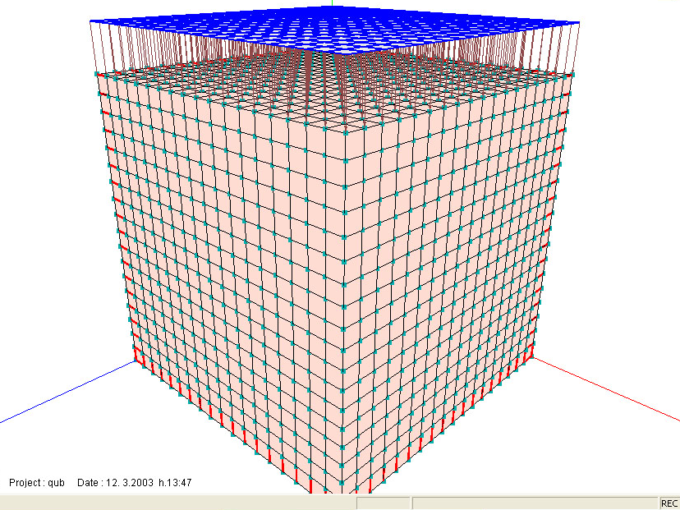
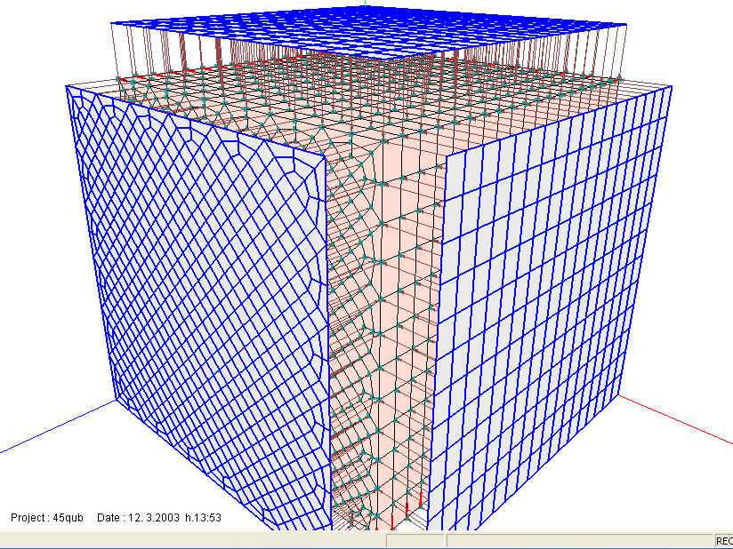

Рис.1. Расчётные схемы с наклоном сети трещин а) (0°,90°); б) (45°,135°).
Относительная ширина раскрытия трещин принималась равной α=0.01, а относительная площадь скальных контактов – ξ=0.0002. По этим данным были вычислены значения нормальной k_{n} и сдвиговой k_{s} жёсткости трещин, применяя зависимости Е_{j} = ξЕ, Е_{j} = αk_{n} и k_{s} = 0.4k_{n} [8], которые составили k_{n}=500МПа и k_{s}=200МПа. Прочностные характеристики трещин принимались следующими: сцепление – с=0.05МПа, угол внутреннего трения – ϕ=35°.
Размеры образцов, на которых проводилось численное моделирование экспериментов, были выбраны в соответствии с критерием квазисплошности и квазиоднородности. Количество блоков ненарушенной породы, на которое разбивается образец системой трещин, определялось в соответствии с зависимостями (1), (2), (3). При точности k=10% количество блоков n_{k} составило 12.
Расчётные схемы моделей (рис.1.), которые принимались при решении задачи о напряжённо-деформированном состоянии трещиноватой скальной породы для оценки деформационных и прочностных свойств скального массива, представляли собой образцы с геометрическими размерами 2×2×2м.

3. ЧИСЛЕННОЕ МОДЕЛИРОВАНИЕ
ПО ОПРЕДЕЛЕНИЮ МЕХАНИЧЕСКИХ СВОЙСТВ

Численные расчёты были проведены в трёхмерной постановке. В первом варианте расчётов граничные условия задавались как равномерно распределённая нагрузка, которая прикладывалась к верхней грани образца ступенями от нуля вплоть до предельного значения, соответствующего моменту разрушения. До 20.0МПа величина ступени нагружения была равна Δσ₁=2.5МПа, а затем уменьшалась и задавалась равной Δσ₁=0.1МПа.
Во втором варианте – сначала задавалось равномерное всестороннее обжатие образца, которое реализовывалось посредством задания равномерно распределённой нагрузки по всем граням образца величиной σ₁=σ₂=σ₃=0,12МПа. После чего, как и в первом варианте, к верхней грани образца ступенями прикладывалась равномерно распределённая нагрузка вплоть до разрушения. До σ₁−σ₂=0.9МПа величина ступени нагружения была равна Δσ₁=0.1МПа, а затем уменьшалась и задавалась равной Δσ₁=0.02МПа.
Результаты численных расчётов представлены в таблице и в виде графиков на рис.2.
Таблица.
Механические характеристики трещиноватой породы,
полученные в численных экспериментах.
 | Предельное  вертикальное напряжение  σ₁, МПа | Модуль  деформации  Е, МПа | Модуль сдвига G, МПа | Коэффициент Пуассона ν
(0°,90°) | 22.4 | 560.0 | 145.0 | 0.25
(45°,135°) | 1.0 | 380.0 | – | –

Разрушение образцов было зафиксировано при значении вертикальной нагрузки 22.4МПа и 1.0МПа для систем трещин с углом наклона (0°,90°) и (45°,135°), соответственно. Неодинаковые значения предела прочности в разных направлениях по отношению к ориентации ортогональной системы трещин говорит об анизотропии механических свойств образцов трещиноватой скальной породы. Прочерки в таблице означают, что соответствующие механические характеристики не определялись.

а) б)

Рис.2. Графики разрушения образцов с наклоном системы трещин а) (0°,90°);
б) (45°,135°).

Из анализа построенных графиков следует, что разрушение при данных условиях загружения имеет хрупкий характер, а до момента разрушения деформирование можно считать линейным.
Полученные в численных экспериментах значения эффективных деформационных характеристик сравнивались с соответствующими значениями, вычисленными по аналитическим зависимостям. Эти зависимости для эффективных деформационных характеристик скальных пород, рассечённых ортогональной системой трещин были получены в работе [9] с использование метода асимптотического усреднения [10]. В главных осях упругой симметрии они принимают следующий вид:
(4)
где Е, G, ν – модуль деформации, модуль сдвига и коэффициент Пуассона материала породы соответственно; k_{n}, k_{s} – нормальная и сдвиговая жёсткости трещины, соответственно; l – размер блока породы вместе с трещиной.
Значение модуля деформации для породы с ортогональной системой трещин, расположенной под углом (45°,135°) определяем из зависимости:

(5)
По зависимостям (4), (5) были получены следующие значения: Е⊥=490МПа,
G⊥=123.5МПа, ν=0.25, Е₄₅=352МПа. Эти величины имеют хорошее соответствие с данными, полученными в ходе численных экспериментов. Разница в результатах составила 14%, 17% для модуля деформации и модуля сдвига соответственно.
Для описания эффективных прочностных свойств скальной породы рассечённой ортогональной системой трещин воспользуемся тензорнополиномиальным представлением критерия прочности Малмейстера-Ву [11-13]:
(6)
где
;
Здесь буквой σ с нижним индексом «b» обозначена величина опасного напряжения (предела прочности) на одноосное сжатие в направлении оси соответствующей второму нижнему индексу; буквой τ – то же при чистом сдвиге, при котором изменяется прямой угол между осями, обозначенными в индексе. Верхний индекс ⁽⁴⁵⁾ у σ означает предел прочности в диагональном направлении (под углом 45° к осям симметрии), лежащим в плоскости, соответствующей нижним индексам. Буквами x, y, z обозначены оси симметрии ортотропной горной породы, k_{b} – коэффициент запаса, одинаковый для всех направлений (для простоты будем считать его равным единице, k_{b}=1.0).
Заметим, что при условии, когда ненарушенная скальная порода является изотропной, а механические характеристики трещин имеют одинаковые свойства, из симметрии, определяемой ортогональной системой трещин, вытекают следующие условия, которым должны удовлетворять эффективные характеристики прочностных свойств тензорнополиномиального критерия прочности (6): c = b; d = p = r; s = t = f.
Из первого варианта расчёта (см. табл.) получаем, что c = b = 1.0. Условие чистого сдвига даёт, что предельные значения касательных напряжений, через которые находятся параметры прочностных характеристик d, p, и r в (6), в рассматриваемом случае будут вполне определяться прочностью на сдвиг по трещинам и, следовательно, мы имеем: d=p=r=448.0. Используя результаты второго варианта расчёта, а именно, что образец разрушился при значениях напряжений σ₁=1.0МПа и σ₂=σ₃=0,12МПа, и, учитывая, что s=t=f, находим значения этих параметров в системе координат, связанной с осями упругой симметрии. Они будут равны: s=t=f= −138.4.
Таким образом, определив полный набор эффективных параметров прочностных свойств, получим уравнение предельной поверхности, которое будет выглядеть следующим образом:

(7)
Графическое представление этой поверхности, которая описывает поверхность разрушения скального массива, рассечённого ортогональной системой трещинам, в условиях плоской деформации, при ε_{z}=γ_{xz}=γ_{yz}=0, в виде зависимости τ_{xy}(σ_{x},σ_{y}) представлено на рис.3.

Рис.3. Предельная поверхность.

ВЫВОДЫ

В ходе исследования были выполнены численные эксперименты в трёхмерной постановке с образцами скальной породы, рассечёнными ортогональной системой трещин, расположенной под углами (0°,90°) и (45°,135°). Механические свойства, полученные в результате численного моделирования, имеют хорошее соответствие с определёнными по аналитическим зависимостям эффективными характеристиками трещиноватого массива. Расхождение в значениях деформационных характеристик не превышало 17%.
Проведённые расчёты показали возможность эффективного использования численных методов механики композиционных материалов, для оценки деформационных и прочностных свойств горных пород и в частности литосферных плит.

ЛИТЕРАТУРА

- Чернышёв С.Н. Трещины горных пород. М., Наука, 1983, 238с.
- Рац М.В. Структурные модели в инженерной геологии. М., Недра, 1973, 214 с.
- Жиленков В.Н. Руководство по методике определения фильтрационно-суффозионных свойств скальных оснований гидротехнических сооружений. Л., Энергия, 1975, 75 с.
- Красилова Н.С. Анализ характера трещиноватости скальных пород при мелкомасштабной инженерно-геологической съёмке. Инженерная геология, 1979, №4, с.38-46.
- Невский В.А. Трещинная тектоника рудных полей и месторождений. М., Недра, 1979, 223 с.
- Варга А.А. Некоторые вопросы применения метода симметрии к инженерно-геологическому изучению трещиноватости. Инженерная геология, 1980, №3, с.88-97.
- Ухов С.Б. Скальные основания гидротехнических сооружений. М., Энергия, 1975, 264 с.
- Руппенейт К.Б. Деформируемость массивов трещиноватых горных пород. М., Недра, 1975, 223 с.
- Vlasov A.N., Merzlyakov V.V. Deformability parameters of stratified and jointed rock. Safety and environmental issues in rock engineering. Eurorock 93, Lisboa, Portugal. Proc. ISRM International Symposium 1993, A.A.Balkema, Rotterdam, Brookfield, 1995, pp.975-981.
- Бахвалов Н.С., Панасенко Г.П. Осреднение процессов в периодических средах. М., Наука, 1984, 352 с.
- Малмейстер А.К., Тамуж В.П., Тетерс Г.А. Сопротивление полимерных и композитных материалов. Рига, Зинатне, 1980, 571 с.
- Малмейстер А.К., Тамуж В.П., Тетерс Г.А. Сопротивление жёстких полимерных материалов. Рига, Зинатне, 1972, 498 с.
- Ву Э.М. Феноменологические критерии разрушения анизотропных сред. В кн.: Механика композиционных материалов. Ред. Сендецки Дж. М., Мир, 1978, т.2, с.401-491.

Поступила в редакцию 2 сентября 2003 года.

Работа выполнена при финансовой поддержке ФЦП «Интеграция» (проект Б 0121).

